Встреча в институте судебной экспертизы по городу Астана

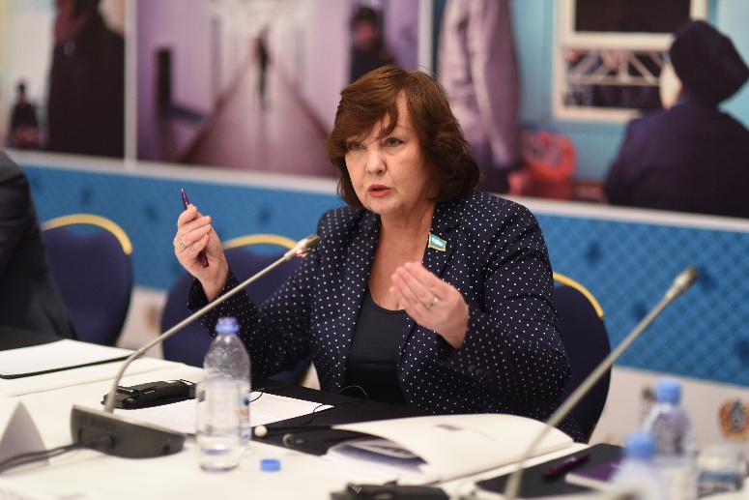
03.01.2018 г. В ходе рабочей встречи депутат Мажилиса Парламента Республики Казахстан Бычкова Светлана Федоровна была ознакомлена с деятельностью лабораторий судебно-медицинской экспертизы и иных видов судебных экспертиз, с состоянием судебно-экспертной деятельности в Республике Казахстан на примере столичных органов судебной экспертизы, в т.ч.:
- современными возможностями судебной экспертизы;
- обеспечением научно-техническим оборудованием,
- итогами изменения организационно-правовой формы,
- результатами внедрения проекта Всемирного банка по усилению судебной экспертизы в рамках институционального укрепления сектора правосудия.
Прошло обсуждение результатов с участием представителей вновь созданных палат частных судебных экспертов реализации вновь принятого ЗРК «О судебно-экспертной деятельности», направленного на развитие частной (альтернативной) судебно-экспертной деятельности в целях развития состязательности судопроизводства.
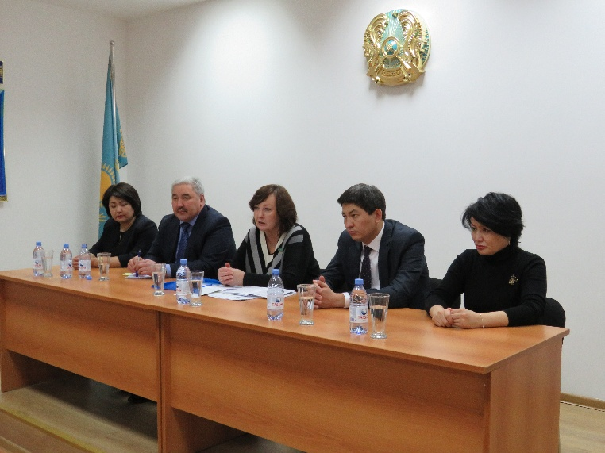
Также депутат провела разъяснительную работу по вопросам реализации программных документов Партии «Нұр Отан» и информирования о законодательной деятельности Парламента Республики Казахстан, а также обсуждения актуальных проблем дальнейшего развития судебно-экспертной деятельности.
Итоги встречи будут использованы во время проведения Правительственного часа на тему «Вопросы судебно-экспертной деятельности в Республике Казахстан», который состоится 15.01.2018 г., а также отражены в Рекомендациях по его проведению.

